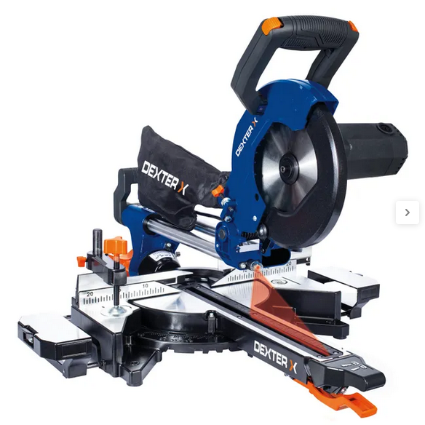
SCIE A ONGLET DEXTER POWER 1700W

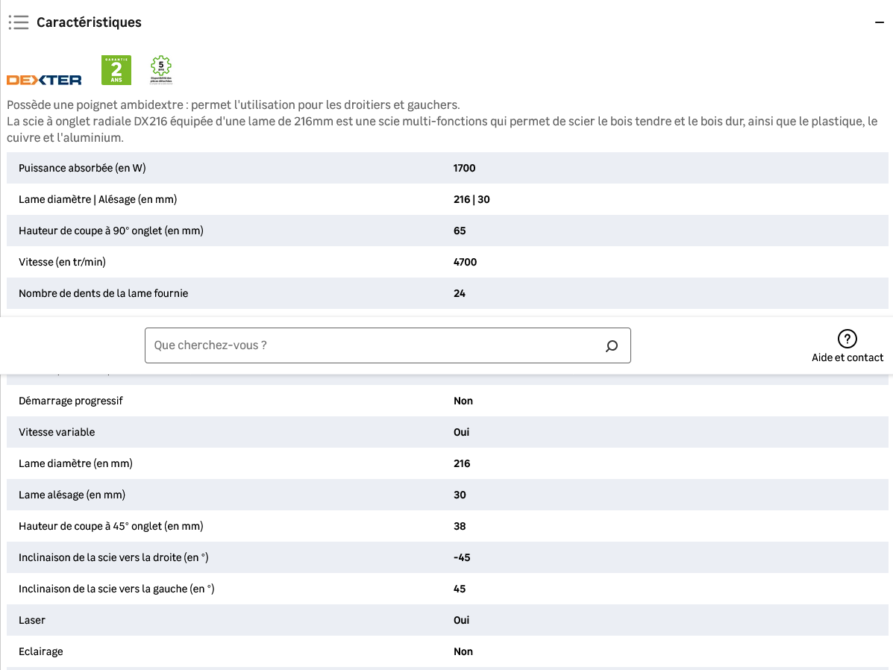
Condition de location :

- Tarif journée : 5,00 €
- Tarif we : du vendredi 16h00 au lundi 9h00 12,00 €
- Tarif semaine : du lundi au jeudi 20,00€
toute 1/2 journée entamée sera facturée
* Caution : 100,00 €

* Photo non contractuelle

